Nieuwsbrief Rekenen
Getal & Ruimte Junior – Groep 7 Blok 1

Deze maand worden de vaardigheden uit groep 6 nog eens geoefend.
Uw kind herhaalt:
- Hoofdrekenen met de voorrangsregels
- Optellen en aftrekken tot 100.000
- Gelijknamige breuken optellen en aftrekken over de hele
- Breuken vermenigvuldigen en delen
- Meten en rekenen met lengtematen, gewicht en inhoud
- Omtrek en oppervlakte berekenen
- Geldbedragen optellen en aftrekken tot 1000 euro

In de klas komt het volgende aan de orde:
- Hoofdrekenen met de rekenregels in opgaven, zoals 25 – 200 : 50
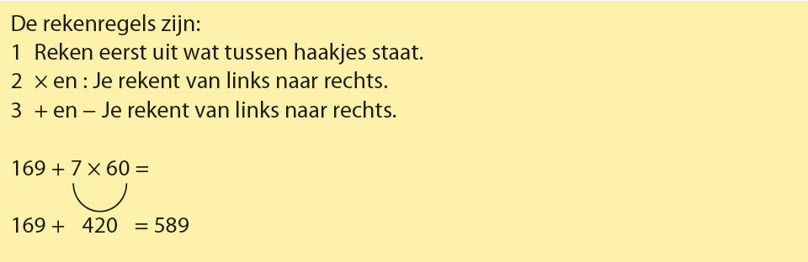
- Cijferend optellen, aftrekken, vermenigvuldigen en delen. De kinderen controleren hun antwoord aan de hand van een schatting met passende getallen.
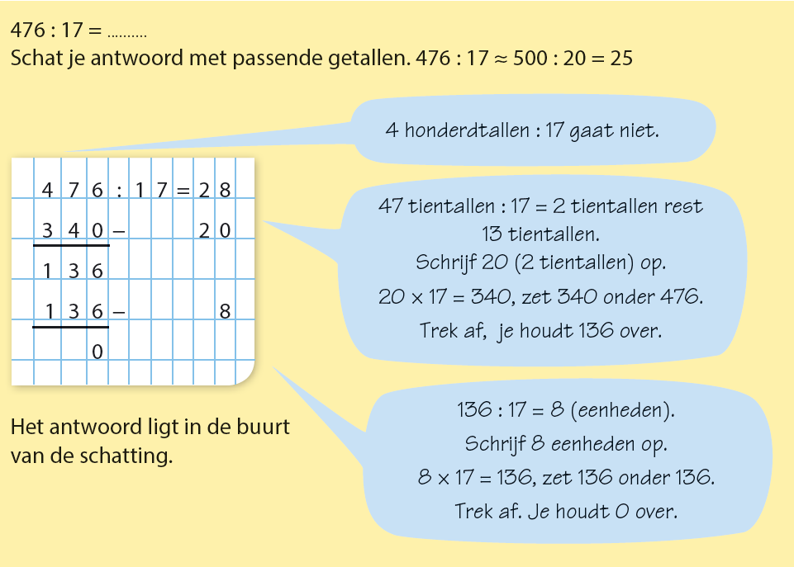
- Gelijknamige breuken optellen en aftrekken over de hele.
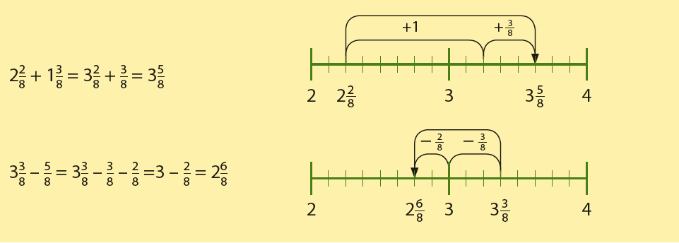
- Breuken vermenigvuldigen en delen.
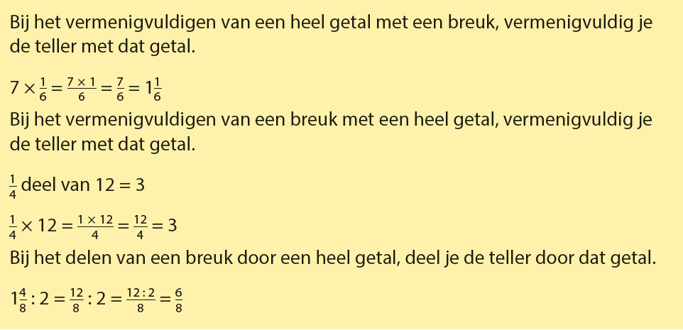
- Berekenen van oppervlaktes. Kinderen leren de schrijfwijze van een oppervlaktemaat.
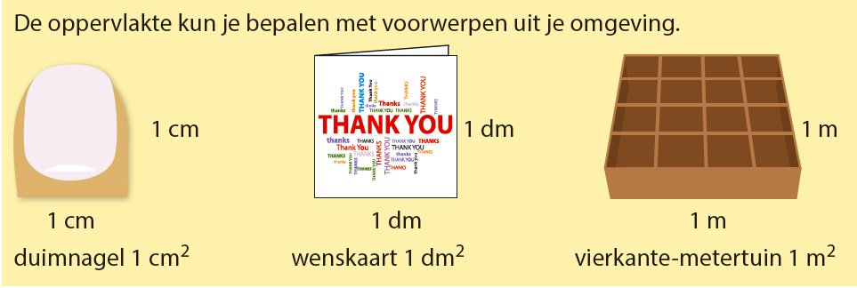

- Kinderen leren tijdsduur uitrekenen en toe te passen. Ook leren ze de 24-uursklok.
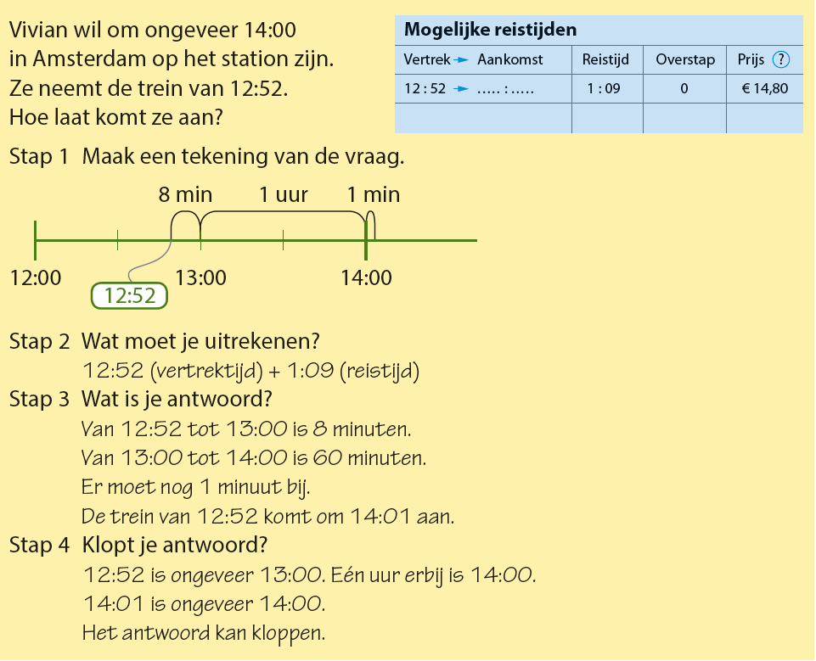
- Bij het rekenen met euromunten en biljetten wordt extra aandacht besteed aan gepast betalen, geld wisselen en teruggeven.
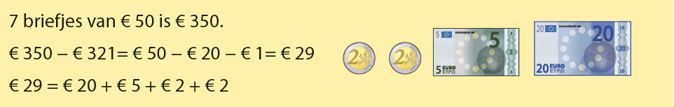

Tips voor thuis
- Oefen de waarde van grote getallen door grote getallen te zoeken in nieuwsberichten en samen te bespreken wat de waarde van dat getal is.
- Oefen rekenen met inhoud en gewichten door bijvoorbeeld samen te koken of te bakken.
- Oefen het klokkijken door regelmatig aan uw kind te vragen hoe laat het is. Of hoe lang bijvoorbeeld zijn of haar favoriete programma duurt. Voor extra hulp kunt u onderstaande afbeelding gebruiken.
